《上海市高教自考报名系统操作手册》

1、考生登录

（1）如果您是新生预报名，请点击此处注册账号。如果您已经是在籍考生，请输入您的证件号码或者准考证号进行登录。（如果您的证件类型为身份证或者未成年人身份证，您的初始登录密码为：证件号码后6位，若证件号码不足6位，则后面补0）

（2）如果之前报考过，现在想报考另外一所主考学校。请先登录后，在主考学校下拉框内选择报考其他学校来进行报考。

2、新生注册

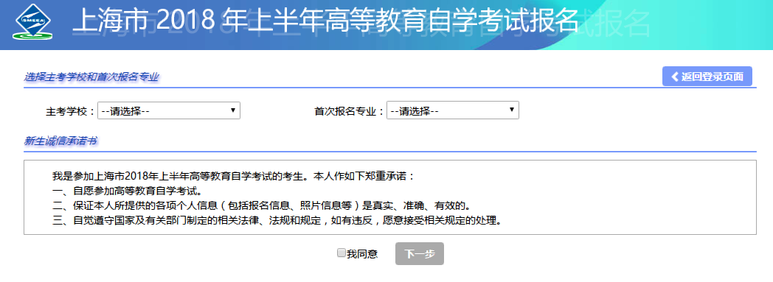

（1）新生注册界面—新生诚信承诺书

选择您要报考的主考学校和首次报名专业，并仔细阅读考生诚信承诺书，最下方是主考学校的温馨提示，请仔细阅读后，再决定是否报考。选择我同意后点击下一步，进入填写个人信息界面。

（2）填写个人信息

其中带星号的为必选（填）项，手机号码、电子邮箱是您以后找回密码的唯一途径，请准确填写。

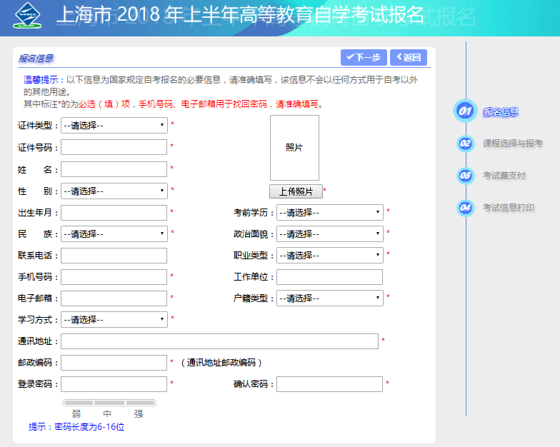

上传照片：考生请注意，此照片上传工具不兼容IE浏览器，推荐使用360浏览器进行照片的上传。

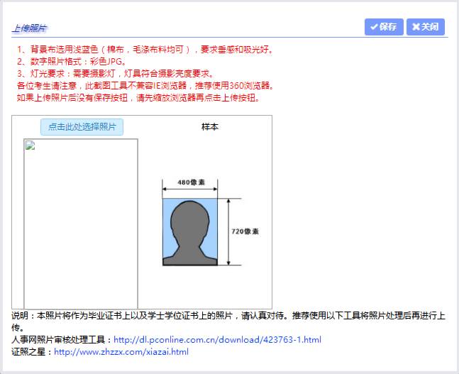

学习方式选择：如果你是独立自学请选择独立自学。如果您是助学单位培训，请点击后面的选择的按钮，选择您的助学单位。



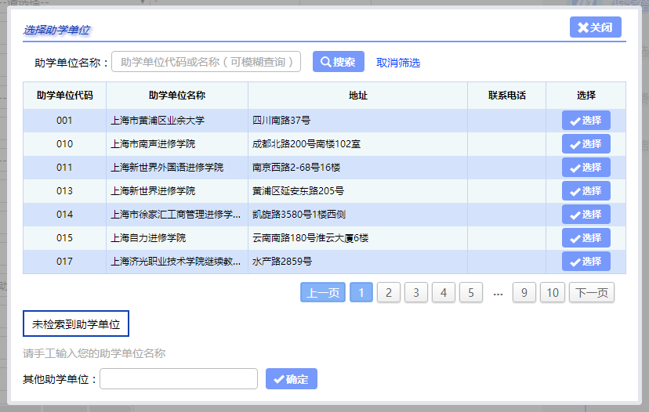

打开选择助学单位弹窗，选择您的助学单位。如果助学单位里面没有您要选择的，请在下方其他助学单位里面输入助学单位名称，点击确定按钮保存。

登录密码：登录密码长度在6-16位之间。

点击下一步，注册成功。

3、考生登录成功

（1）报名信息

考生登录以后，可以看到自己的报名信息。

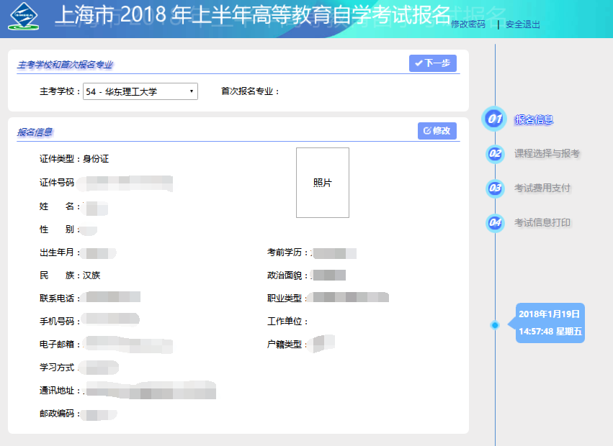

如果您报考了多所主考学校，可以通过下拉列表框选择不同的主考学校，查看相应的个人信息。（选择完主考学校，点击下一步进入的就是对应的主考学校的课程报考。）

点击修改按钮，可以修改报名信息。（在籍考生不能修改关键信息）

在籍考生登录成功以后，为了确保您的信息安全，请先补全您的手机号码、电子邮箱，然后修改您的初始密码。

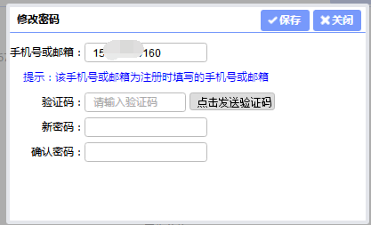

点击发送验证码，根据显示的信息发送至您的手机或邮箱。由于电子邮箱可能会有一定的延时，请耐心等待。输入验证码后，输入您的新密码和确认密码。点击保存，完成修改密码。

点击下一步，进入课程选择与报考界面。

（2）课程选择与报考

如果您是预报名新生，你可以看到如下注意事项。

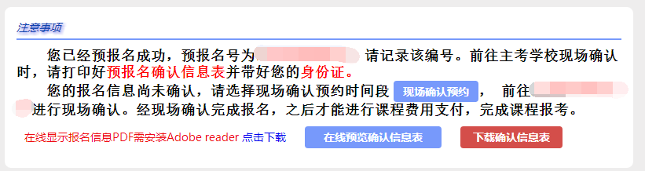

新生前往主考学校确认个人信息时，请先打印好确认信息表，并携带好您的身份证件。现场确认之后您才能支付课程费用。

如果您是在籍考生，您可以看到如下注意事项。

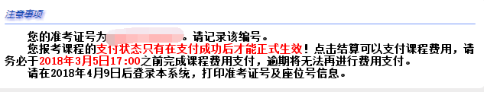

您选择的课程必须在2018年3月5日17:00之前完成课程费用支付，逾期您将无法在进行费用支付。

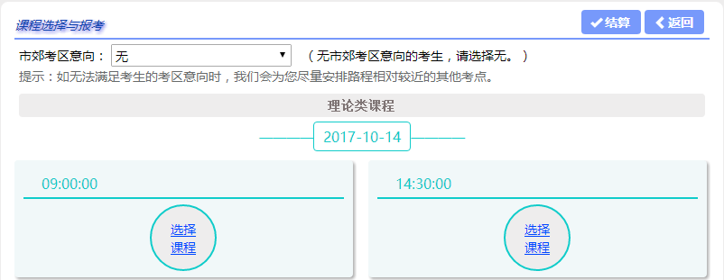

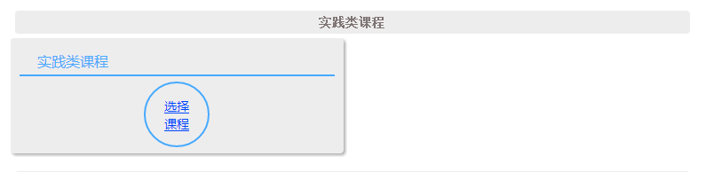

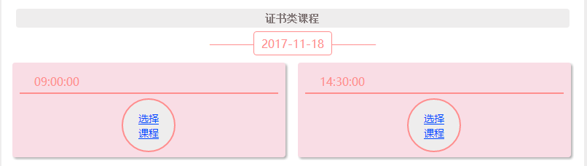

市郊考区意向：如无法满足考生的考区意向时，我们会为您安排路程相近的其他考点。

课程选择分为：理论类课程、实践类课程、证书类课程。

实践类课程：分为公共实践类课程和非公共类实践课，公共类实践课支付方式统一为网上支付，非公共类实践课，请根据主考学校安排（现场缴费或网上缴费）。

证书类课程：证书类课程统一为网上缴费。

考生们请注意：您报考的所有课程，只有在显示支付成功以后才会生效（即才能参加考试）。如果您在支付成功以后，还想选择其他课程，请点击追加课程（注意：追加课程只能是在您已经支付过的课程都支付成功以后）。

点击结算按钮，进入课程费用支付页面

（3）课程费用支付

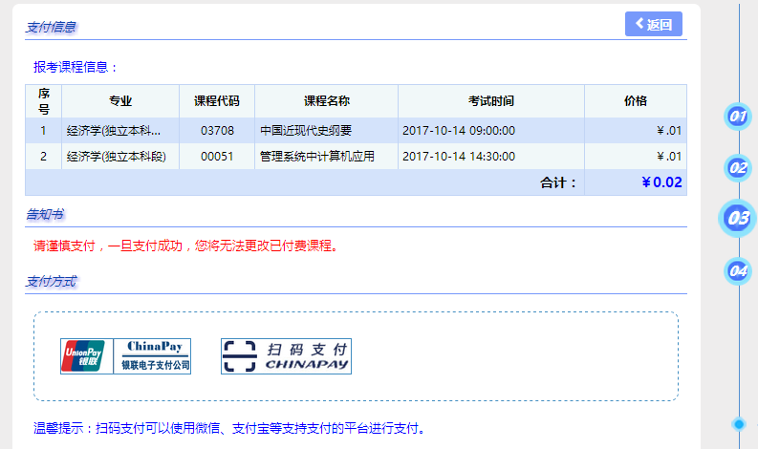

支付界面会显示您需要支付的课程费用，如果您报考的主考学校非公共类实践课需要您到现场缴费，这里将不显示您报考的非公共类实践课。

支付方式选择：支付方式共有两种，一种是银联电子支付，其中包括银联无卡支付和网银支付。一种是扫码支付，此二维码为通用二维码，支付宝或者微信等一些支持扫码支付的平台都能进行支付。

点击支付方式之后，会弹出考生报考承诺书，请仔细阅读，选择我同意后点击下一步进课程费用支付。

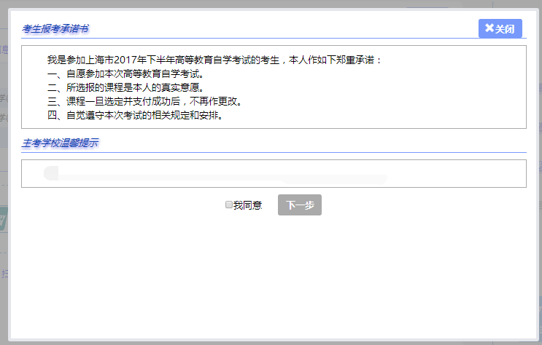

银联电子支付：

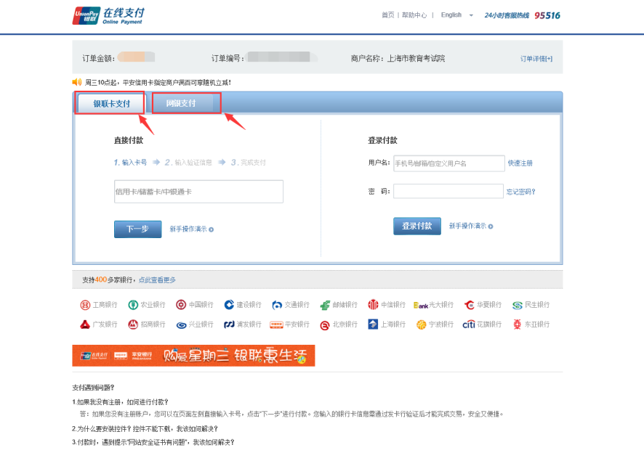

扫码支付：

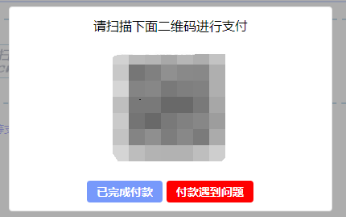

支付完成后请根据您的实际情况点击下面按钮。

支付完成费用以后，如果有未成功的订单状态，您可以点击刷新订单状态即时刷新课程的支付状态（一般支付有效时间为30分钟，如果费用已经从您的账户扣除，然而订单状态一直是提交银行状态，请您耐心等待支付结果。）。